UNIVERSIDADE DO VALE DO ITAJAÍ

EMCT

Tipo da Avaliação: avaliação (Peso 6,0 M2)-B

De acordo com o Regimento Geral da UNIVALI, esta avaliação será corrigida segundo as instruções abaixo:
a) O peso de cada questão está anotado junto à própria questão
Serão considerados para efeito de correção das questões, os seguintes critérios:
a) Objetividade das respostas;
b) Coerência das respostas em relação a pergunta, conteúdo ministrado e bibliografia;
c) Respostas manuscritas na própria questão com 2 casas após a virgula. Mostrar cálculos no desenvolvimento das questões. POR FAVOR NÃO MANDE ARQUIVO EM SEPARADO. RESOLUÇÃO SOMENTE NA QUESTÃO DA AVALIAÇÃO MANUSCRITA
Atenção: Conforme Regimento Geral da UNIVALI, “atribuir-se-á nota zero ao aluno que deixar de submeter-se à verificação prevista na data fixada, bem como ao aluno que nela se utilizar meio fraudulento”.
PODE SER REALIZADA EM DUPLA DENTRO DO GRUPO. OU SEJA, TEMOS NESSE GRUPO ALUNOS 20 ATÉ O 38 NUM TOTAL DE 18 ALUNOS QUE PODEM FAZER DUPLAS ENTRE SI

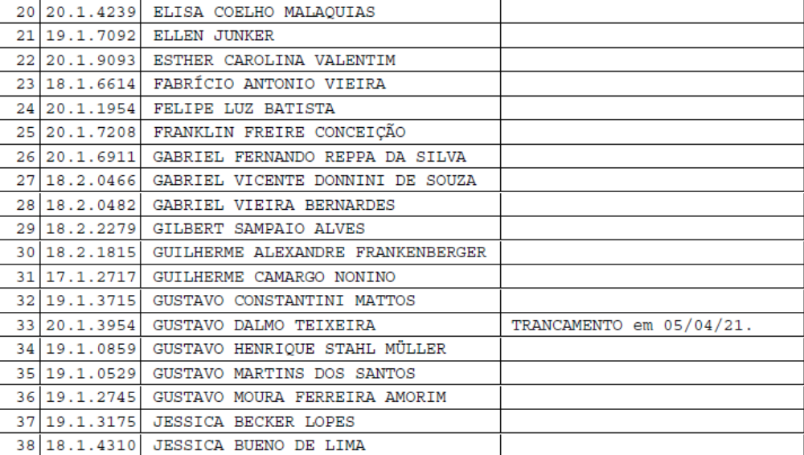

(1,0)Seja X: variável aleatória normal que indica comprimento (cm) de determinada peça com parâmetros desconhecidos. Dessa população foi retirada uma amostra x_{i}: 10, 12, 14, 15, 9, 12, 16, 11, 8, 13, 11, 13, 12, 15, 18, 17, 14, 15, 17, 13, 13, 14, 18, 18, 10, 10, 11, 12, 13, 12. Construa um INTERVALO DE CONFIANÇA para A MÉDIA μ ao nível de 5%. método inadequado será desconsiderado a resolução). RESPONDA ABAIXO DA QUESTÃO E MOSTRE OS CÁCULOS

- Os dados abaixo são relativos ao diâmetro (em cm), de uma certa peça e foram obtidos num controle de qualidade.
Diâmetro (cm) (x_{i}) | Número de Peças (f_{i})
40,2 | 5
40,8 | 7
41,0 | 5
41,5 | 7
41,8 | 3

a) (1,0) Estime a média populacional método inadequado será desconsiderado a resolução). RESPONDA ABAIXO DA QUESTÃO E MOSTRE OS CÁCULOS

μ = (x1* f1 + x2*f2 + x3*f3 + x4*f4 + x5*f5) / (f1 + f2 +f3 + f4 + f5)

(x1* f1 + x2*f2 + x3*f3 + x4*f4 + x5*f5) = 40,2*5 + 40,8*7 + 41*5 + 41,5*7 + 41,8*3 = 201 + 285,6 + 205 + 290,5 + 125,4 = 1.107,5

(f1 + f2 +f3 + f4 + f5) = 5 + 7 + 5 + 7 + 3 = 27

μ = 1.107,5 / 27 = 41,0185 = 41,02

b) (0,5) Supondo desvio padrão populacional de 0,25, Qual deve ser o tamanho da amostra para que o erro seja de 0,02? método inadequado será desconsiderado a resolução). RESPONDA ABAIXO DA QUESTÃO E MOSTRE OS CÁCULOS
E = 0,02 (erro)
σ= 0,25 (desvio padrão)
A = 0,5 - α/2 = 0,5-0,01 = 0,49 → z = 2,33

n = [(Z α/2 * σ) / E]² = [(2,33 * 0,25) / 0,02]²
n = (0,5825/0,02)²
n =29,125² = 848,265625 = 849 (arredondamento de amostragem é feito para cima)

Como 849 é um número muito superior ao tamanho da população (27) o tamanho da amostra deve ser o mesmo da população, ou seja, 27

Resposta: Tamanho da amostra = 27
3-(1,5) Suponha que seu despertador tenha uma probabilidade de 0,975 de funcionar.

a)Qual é a probabilidade de que ele não funcione na manhã de um importante exame final? método inadequado será desconsiderado a resolução). RESPONDA ABAIXO DA QUESTÃO E MOSTRE OS CÁCULOS

b) Se você tem dois despertadores idênticos, qual a probabilidade de quem ambos não funcionem?
método inadequado será desconsiderado a resolução). RESPONDA ABAIXO DA QUESTÃO E MOSTRE OS CÁCULOS

c)Com um despertador, você tem 97,5% de chances de ser acordado. Qual é a probabilidade de ser acordado com os dois despertadores? método inadequado será desconsiderado a resolução). RESPONDA ABAIXO DA QUESTÃO E MOSTRE OS CÁCULOS

4-(0,5) No lançamento de 30 moedas, qual a probabilidade de ocorrer 15 vezes “cara”? método inadequado será desconsiderado a resolução). RESPONDA ABAIXO DA QUESTÃO E MOSTRE OS CÁCULOS

Existem duas possibilidades para cada moeda: cara ou coroa, logo a probabilidade de se tirar cara ao jogar uma moeda é de ½ = 0,5

Modelo Binomial:
p = probabilidade de sucesso (cara) = 0,5
q = probabilidade de fracasso (coroa) = 0,5
n = número de repetições = 30
x = número de sucessos = 15 (15 vezes “cara”)

P(x=15) = [n! / x! (n-x)!] p^{x} . q^{n-x} = [30! /15! (30-15)!] 0,5¹⁵ * 0,5³⁰⁻¹⁵ = (30! / 15!15!) 0,5¹⁵ * 0,5¹⁵ =

155117520 * 0,5¹⁵ * 0,5¹⁵ = 0,14446444809
0,14446444809 * 100 = 14,4464 = 14,45%

Resposta: 14,45%

5) (1,5)A tensão de resistência à compressão de corpos de prova de concreto podem ser modeladas por uma distribuição normal com média de 800 Mpa e um desvio padrão de 10MPa.
- Qual é a probabilidade de que a tensão de um corpo de prova seja menor que 825 MPa? método inadequado será desconsiderado a resolução). RESPONDA ABAIXO DA QUESTÃO E MOSTRE OS CÁCULOS

- Qual é a probabilidade de que a tensão de um corpo de prova esteja entre 680 e 790 MPa? método inadequado será desconsiderado a resolução). RESPONDA ABAIXO DA QUESTÃO E MOSTRE OS CÁCULOS

- Qual a tensão excedida por 95% dos corpos de prova? método inadequado será desconsiderado a resolução). RESPONDA ABAIXO DA QUESTÃO E MOSTRE OS CÁCULOS

6- (0,5) Considere o processo industrial em uma indústria têxtil, no qual tiras de determinado tipo de tecido estão sendo produzidas. Essas faixas de tecido podem ter dois tipos de defeito, no comprimento ou na natureza de sua textura. Sabe-se que 10% dos tecidos falham no teste de comprimento, 5% falham no teste de textura, e, somente 0,8% falham em ambos os testes. Se uma faixa de tecido for selecionada aleatoriamente do processo e uma rápida medição indicar que tal faixa falhou no teste de comprimento, qual é a probabilidade de que haja defeito na textura? Mostre o cálculo da probabilidade (mostre os cálculos com resposta em %)(método inadequado será desconsiderado a resolução). (RESPONDA ABAIXO DA QUESTÃO E MOSTRE OS CÁCULOS)

Probabilidade condicional:
P(B|A) = P(A∩B) / P(A)
P(A∩B) = 0,008 (0,8%)
P(A) = 0,1 (10%)
P(B|A) = 0,008/0,1 = 0,08
0,08*100 = 8

Resposta: A probabilidade de que uma faixa que falhou no teste de comprimento tenha defeito na textura é de 8%

